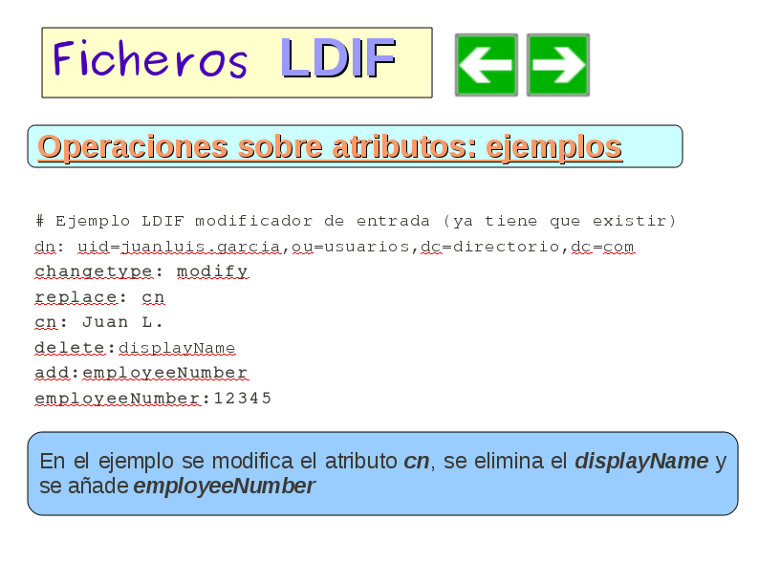
En el ejemplo que mostramos en el gráfico, el fichero LDIF está programado para actuar sobre la entrada con un DN. Como son operaciones de modificación, es de suponer que la entrada debe existir. En el se describen las siguientes operaciones:
- Reemplazar (actualizar) el atributo cn, dándole un nuevo valor Juan L.
- Eliminar el campo displayName.
- Insertar un nuevo atributo emplyeeNumber con el valor 12345

